Opakování ekosystém POLE
Jméno: _________________________ Třída: ___________ Datum: ____________
- Napiš, jaké znáš obilniny (4).

_____________________________________________________________________

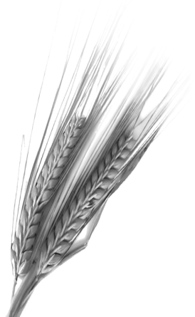
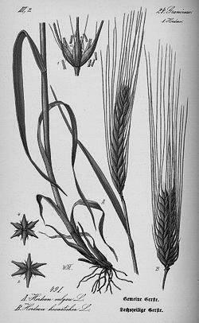
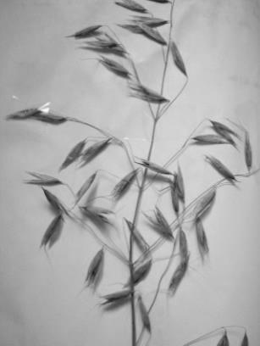
- Poznej obilninu:
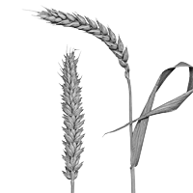
_________________ __________________ ________________ ________________
- Napiš název okopaniny a jeden výrobek:
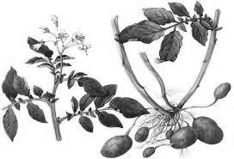
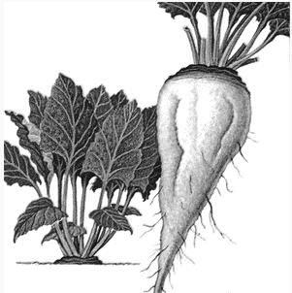
________________________________________________________________________
_________________________________________________________________________

- Napiš název plodiny, ze které se vyrábí olej a bio paliva: _____________________

- Napiš, jaké znáš luštěniny (3): _____________________________________________________________________

- Poznej luštěninu a napiš, co se z ní může vyrobit (uvařit):
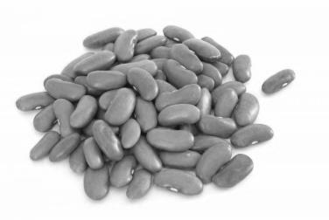
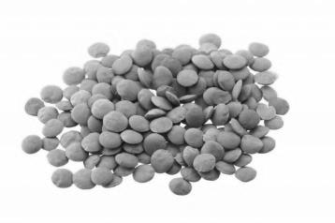
________________________________________________________
________________________________________________________

- Napiš jednu textilní plodinu: ____________________________________________

- K čemu jsou pícniny a napiš 2 druhy:_______________________________________________________________
- Jak se jmenují rostliny, které škodí polním plodinám a napiš 1 příklad:______________________________________________________________

- Napiš 4 ptáky, které najdeš na poli: _____________________________________________________________________

- Kterým ptákům říkáme, že jsou nekrmiví: _____________________________________________________________________

- Napiš 2 dravce: _____________________________________________________________________

- Rozděl savce do skupin podle potravy:
Krtek obecný, hraboš polní, křeček polní, zajíc polní, srnec obecný, lasice hranostaj
Býložravec masožravec všežravec hmyzožravec
_______________________________________________________________________
_______________________________________________________________________
_______________________________________________________________________
- Poznej živočichy podle popisu:

Obývá polní meze s křovinami, dnes se vyskytuje vzácně. Létá nízko nad zemí. Hnízdo staví na zemi a bývá dobře ukryté. Samec á na hrudi hnědou skvrnu.

___________________________________
Patří mezi nejhojnější dravce u nás. Staví mohutná hnízda na osamocených stromech. Často se vyskytuje na polích, kde loví hraboše.

__________________________________________
Je naším jediným podzemním savcem. V zemi si vyhrabává obytné chodby s hnízdem. Přední končetiny jsou svalnaté s velkými drápy.

___________________________________________
Můžeme ho vidět na polích během celého roku. Jako pelech mu slouží vyhloubené jamky. Jeho tělo je protáhlé, zadní končetiny jsou delší než přední.

_________________________________________
Obývá malé dutiny. V zimě se její hnědá srst mění na bílou. ___________________

